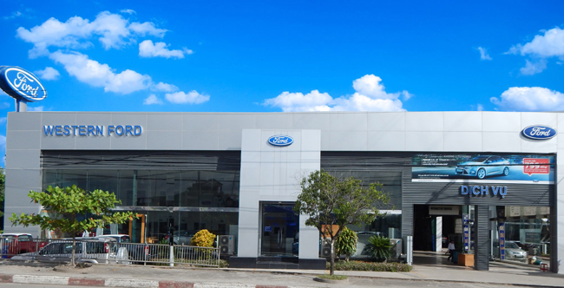
FORD ĐÀ LẠT – CN BẢO LỘC
THÔNG BÁO TUYỂN DỤNG​
Vị trí tuyển dụng : 01 Nhân viên lễ tân
Loại hình công việc : Toàn thời gian cố định
Số lượng cần tuyển : 01 người
Giới tính: Nữ
Mức lương :Thỏa thuận
Mô tả công việc:
- Trực quầy lễ tân tiếp đón khách tới làm việc tại công ty .
- Trực điện thoại , chuyển cho các bộ phận có liên quan.
- Phối hợp với các bộ phận liên quan mua sắm công cụ, dụng cụ, cấp phát văn phòng phẩm, cập nhật thông tin, làm báo cáo về các khoản chi phí mua sắm, sửa chữa trang thiết bị , dụng cụ văn phòng.
- Tiếp nhận xử lý thư từ công văn,
- Phối hợp quản trị hành chính văn phòng.
- Chuẩn bị hậu cần cho các sự kiện của công ty
- Thực hiện các yêu cầu khác theo yêu cầu của TP.HCNS và Ban giám đốc
Quyền lợi được hưởng:
- Được đóng BHXH, BHYT, BHTN và các chế độ khác theo quy định
Yêu cầu
- Nữ Độ tuổi: 22 -27 , Ngoại hình: Khá.
- Yêu cầu Trình độ : Tốt nghiệp Trung cấp trở lên
Ngoại ngữ: ưu tiên biết giao tiếp
Tin học: Tin văn phòng
Hồ sơ: theo quy định
Nơi nộp hồ sơ:
Công ty cổ phần Thương Mại Dịch vụ Ô Tô Đà Lạt ( Ford Đà Lạt )
Đ/c:108 Hùng Vương – Phường 11 – TP. Đà Lạt – Lâm Đồng
Điện thoại Ms Lý - Mail: ltly@westernford.com.vn - DĐ:0937.461.099- 02633.554.090

